УМК «Первые шаги» по немецкому языку для 2—4 классов
Авторы: И. Л. Бим, Л. И. Рыжова

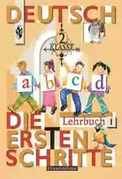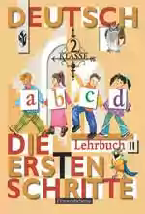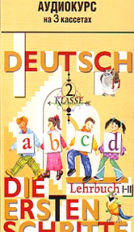

Учебно-методический комплект по немецкому языку «Первые шаги» предназначен для учащихся 2—4 классов общеобразовательных школ и ориентирован на достижение самого первого (начального) уровня коммуникативной компетентности. Изучение иностранного языка в общеобразовательной школе начинается теперь во 2 классе исходя из базисного плана, и на его изучение отводится 2 часа в неделю. Данный УМК состоит из учебников “Die ersten Schritte” (в двух частях), рабочих тетрадей Arbeitsheft A, Arbeitsheft B, трёх аудиокассет, книги для учителя Lehrerhandbuch. УМК имеет гриф «Рекомендован Министерством образования Российской Федерации».
Учебный курс «Первые шаги» строится на личностно ориентированном подходе, который направлен на развитие мотивации к изучению немецкого языка, на воспитание и развитие школьников средствами самого языка. Учебник состоит из вводного и основного курсов. Вводный курс содержит 30 уроков-«шагов». Основной курс включает в себя серию из 6 «шагов», объединённых в параграфы. Следует сразу отметить, что все задания, тексты, ситуации представляют интерес для второклассников, соответствуют их возрасту и личностным особенностям и имеют образовательную, воспитательную, развивающую и страноведческую направленность.
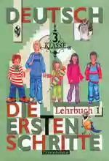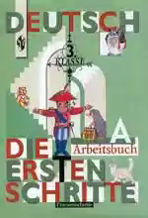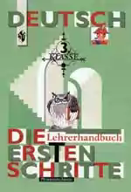

Школьники научатся читать и писать немецкие буквы, буквосочетания, слова, предложения, овладеют алфавитом. Второклассники также научатся правильно произносить основные немецкие звуки, звукосочетания, слова и фразы, соблюдая наиболее важные интонационные правила (ударение в слове, фразе, восходящую и нисходящую мелодии). Значительно увеличится их словарный запас: в первой части учебника содержится 70 лексических единиц (ЛЕ), большая часть которых – устойчивые словосочетания, обороты речи типа «Wie alt bist du?», «Stimmt’s?» и др., и около 130 лексических единиц во второй части учебника, получается всего около 200 ЛЕ за первый год обучения. Спряжение глагола sein доступно даётся в рифмовке. В учебнике представлены разнообразные упражнения для закрепления грамматики (грамматические песенки), которые не требуется заучивать, важнее их осмыслить и сделать выводы. На занятиях ученики научатся грамматически оформлять свою речь на элементарном уровне в ходе решения исходных коммуникативных задач, овладеют несколькими основными типами немецкого простого предложения. В ходе занятий будут совершенствоваться уже известные учащимся и наиболее важные приёмы обучения: списывание, выписывание, работа с текстом, в том числе чтение по ролям диалогов, и др. Дети также овладеют такими учебными приёмами, как элементарный перевод с немецкого языка на русский слов, отдельных предложений, научатся использовать языковую догадку. У занимающихся по курсу «Первые шаги» сформируется представление о некоторых основополагающих языковых правилах, например о порядке слов в немецком простом предложении, о наличии артикля и его употреблении, об особенностях спряжения и т. п.
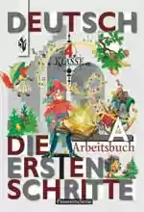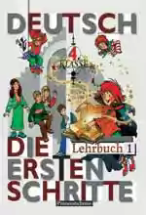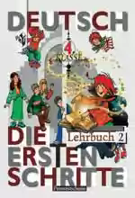

«Шаг» с «шагом» объединяет связующая нить — школьники всегда начинают занятия с повторения пройденного материала. Лексический и грамматический материал изложен последовательно — от простого к сложному. Подводится итог каждого урока, что выявляет уровень знаний каждого ученика. Несомненным достоинством методического комплекта является его гибкость и адаптивность, которые предполагают свободу в действиях учителя, возможность учёта реальных условий обучения. Некоторые задания даются со звёздочкой и могут быть использованы выборочно в зависимости от уровня понимания материала детьми, а также от их желания.
Авторы учебников предлагают для изучения такие страноведческие реалии, как названия крупных немецких городов, типичные немецкие имена и фамилии, клички животных, имена персонажей известных немецких сказок и т. п. Положительным моментом является знакомство учащихся с новыми реалиями нашей жизни, отражающими развитие науки и техники, например компьютерной мышью, мобильным телефоном.
В учебниках представлено много игровых моментов: эстафета (кто быстрее напишет на доске буквы), игра в жмурки, в «человека рассеянного», упражнения, заставляющие второклассников думать, анализировать, сравнивать, выражать свое мнение — согласие или несогласие. Дети учатся обращаться друг к другу и взрослым. Резервные уроки и уроки повторения дают полную свободу для изобретательности учителя. Дети любят разгадывать кроссворды — это интересно, занимательно, развивает память.
Рабочие тетради полностью повторяют структуру учебников и способствуют лучшему усвоению лексико-грамматического материала. Задания и упражнения выполняются в письменной форме. К тому же тетради прекрасно иллюстрированы, многие картинки привлекут внимание школьников, вызовут интерес к изучаемым явлениям.
Авторы создали грамотный учебно-методический комплект, процесс обучения по которому носит творческий характер, уроки интересны и эффективны, поскольку авторами учтены психологические особенности возраста учеников.
Рабочие программы по немецкому языку
